XIX. Kolštejnský okruh - O Cenu Václava Paruse

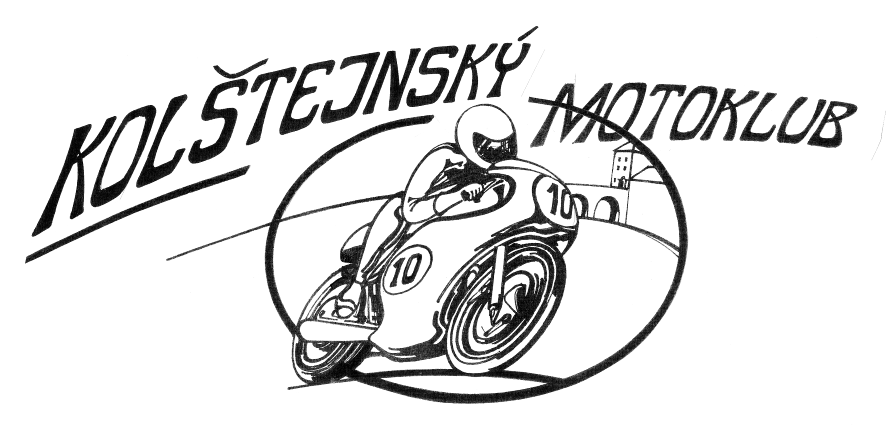
Přebor FMS AČR v jízdě pravidelnosti historických silničních
závodních motocyklů a sidecarů
International Motorcycle Race / Internationales Motorradrennen
AČR 210/604, EMN 71/112

Branná 10.–11. 9. 2016

PŘIHLÁŠKA - ENTRY FORM - ANMELDUNG

Jezdec/Rider/Fahrer

Jméno/First name/Vornahme:..............................…………….. Příjmení/Surname/Name: ...........….......................………………..

Adresa/Address/Adrese:

Ulice/Strasse/Street:..........................................................………………………….. Číslo/Nummer/Number:.........………......……

Město/Stadt/Town:..................................................................…………..................................................…………………………...

PSČ/Post Code:....................................................………..…. Země/Land/Country…………………………………………………

Národnost/Nationality/Nationalität ..............……………........... Datum narození/Date of birth/Geburstag: .............…………........

FMN (National Federation): ................................……………... Číslo licence/Licence numer/Lizenz Numer: .......…………...…...

Telefon/Telefone: ..................…………..................................... Email:………......................................……………………………..

Sponzor/Team/Bewerber/ClUB

Název/Name/Benennung …................................................................................................................

Motocykl/Motorcycle/Motorrad
Testační průkaz č.:
Fahrzeugpass – Nr.:…………………………..

Třída/Class/Klasse:

Značka/Mark/Marke: ..............................................
Rok výroby:
Year of product:
Baujahr: …..……………………………… ....................…………….

Typ/Model/Model: .................................................

Obsah/Hubraum/Volume: .................………….....
Chlazení: Vzduch / Kapalina
Cooled: Air / Water
Kühlung: Luft / Wasser

Počet válců/Number of cyl./Zahkl des Zyl.: ..............….

Oblíbené startovní číslo
Favourite starting number
Beliebt Startnummer

Uzávěrka přihlášek/Entry closing/Nennungschluss: 24. 08. 2016


Jezdec / zákonný zástupce připojeným podpisem na přihlášce stvrzuje, že jezdec je pojištěn v souladu s řády FMS AČR, UEM či FIM (podle typu podniku), závaznými pokyny pro pojištění zveřejněnými v Ročence FMS AČR pro daný rok a na částky v nich pro danou sezónu uvedené.

Účastník závodu definovaný článkem 60.1 VSŘ FMS AČR zprošťuje na oficiálním podniku FMNR, pořadatele a činovníky, jejich zaměstnance, pomocníky a zástupce jakékoliv zodpovědnosti za ztrátu, škodu nebo zranění, které se mu může přihodit v průběhu závodu při oficiálním podniku nebo tréninku pro tento podnik, tak jak je uvedeno v čl. 110.3 Všeobecného sportovního řádu FMS AČR.

Kromě toho, účastník přebírá zodpovědnost a potvrzuje FMNR, pořadatelům a činovníkům, jejich zaměstnancům, pomocníkům a zástupcům svojí plnou zodpovědnost vůči třetí straně za ztrátu, škodu nebo zranění, za které je částečně nebo plně zodpovědný.

V případě, že se v průběhu podniku přihodí, nebo zjistí zranění, resp .v případě, že charakter zranění vyžaduje vyšetření schopnosti pokračovat v motocyklovém podniku, podepsaný – vědom si nebezpečí ohrožení třetí strany – zbavuje lékaře jejich povinnosti zachovávat lékařské tajemstí vůči FMNR, resp. vůči zodpovědným činovníkům (lékař podniku, ředitel podniku, sportovní komisař), pracujícím na podniku.
…………………………………

Rider is confirming by his own signature at this entryform to be insured according to ACCR, UEM and FIM rules (according to event) and to binding instruction for insurance published in ACCR Yearbook for the year concerned for amount stated by these rules.

The participant as per article 60.1 of the ACCR Sporting Code in an official event exonerates the FMNR, the organisers and the officials, their employees and officers and agents, from any all liability for any loss, damage or injurie which he may incur in the course of an official event or the training therefore, subject always to article 110.3 of the ACCR Sporting Code.

Furthermore, the participant undertakes to indemnity and hold harmless the FMNR, the organisers and officials, the employees, officers and agents, from and against any and all liability to third parties for any loss, damage or injury for which he is jointly and severally liable.

In case of injury occurring or noticed during the event, resp. in case of effects to health which could question the aptitude to continue the motorcycling competition, the undersigned – considering the danger risked also to third parties – discharges the Doctors of their obligation to professional secrecy towards the FMNR, resp. towards the officials responsible (Doctor of the event, Clerk of the Course, Sporting Stewards) working at the event.

Kontaktní osoba/Contact person: ……………………………………………………………

Telefon/Mobil : …………………………………………

(Kontaktní osoba = Osoba, která bude kontaktována v případě vážné nehody jezdce.)
(Contact person = It´s a person you want us to contact if anything happens with you as a rider.)

Datum/Date:…………………………………… Místo/Place:…………………………….……………

Podpis jezdce/Rider signature: ………………………………………………………………………………...

Uzávěrka přihlášek / Entry closing / Nennungschluss: 24. 08. 2016

Adresa: Obecní úřad Fax: 0420 583 230 103
Branná 23
788 25
Czech Republic e-mail: moto@branna.eu

